2014江南大学MBA校友会 环蠡湖徒步活动

【活动介绍】
行走的理由可以有很多种：为了挑战自我，为了强身健体，为了无处释放的青春，为了城市慢生活。当我们已经习惯开车上下班的时候，你可曾想过，我们已经有多久没有停下忙碌的脚步看一看这座城市的风景了？和曾经一起在江南大学MBA中心求学的同学们，用双脚一步步来丈量我们曾经熟悉蠡湖，给你带来完全不同的美景！
【参加对象】
江南大学MBA校友会成员，家属
江南大学MBA联合会成员，家属
【活动时间】 2014年10月18日，星期六，上午8:45。
【集合地点】无锡市滨湖区渤公岛内，蠡湖展示馆前。
【报名方式】发送信息 “班级XXX 姓名”，如“班级09秋 王丽”至
 | 姓名 | 电子邮件
08春 | 陆燕 | luyan2001@hotmail.com
08秋、12-14级 | 郭佳 | adelegj@126.com
09春 | 沈永春 | laochun702@126.com
09秋 | 吕安 | 369408804@qq.com
10春 | 姜伟松 | jiangws99@yahoo.com.cn
10秋 | 朱平 | zhuping_4@hotmail.com
11春 | 何春辉 | 13961864559@139.com
11秋 | 刘丽娜 | lila_liu@qq.com

报名截止日期：2014年10月16日 星期四
请各部门联络人员将本班级参加人员名单于2014年10月17日下午前发送至 郭佳 adelegj@126.com.
【行走路线】
渤公岛 —— 右转环湖路 —— 百米高喷 —— 右转渔父岛 —— 卓仁桥 —— 善贾桥——右转十里芳堤 —— 渤公岛 蠡湖展示馆 (全程5km，预计用时1.5小时)
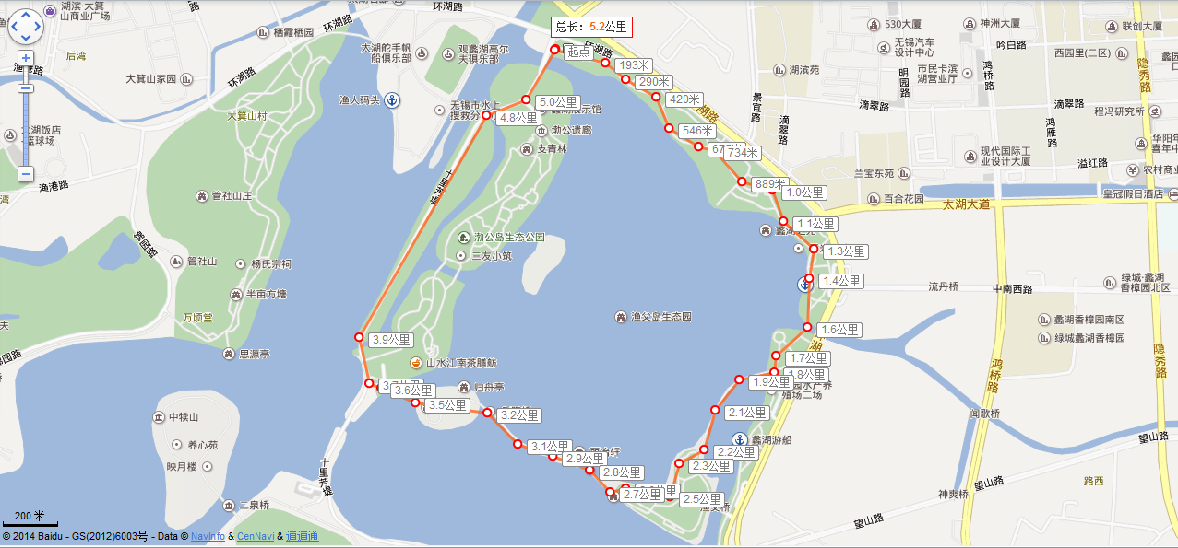

【活动流程】
时间 | 活动进程 | 备注
08:45 — 9:00 | 活动集合签到，发放活动标识，集体照
9:00 | 活动准时出发
09:00 — 10:30 | 徒步进行中
11:00 — 13:00 | 活动结束，集体野餐

【报名须知】
1、活动报名人员活动前请正确评估自身的身体状况，参加活动即视为承诺自身身体健康。
2、参加活动员工须按照既定路线在人行道内行走，并随时注意避让车辆；
3、活动当天手机必须能保证正常通讯联络携带好足量的手机电池；
【活动提醒】
1、一双适合长距离徒步的鞋子，零钱少许；
2、徒步过程中严禁打闹嬉戏；
3、提前学习如何避免和处理运动损伤，如水泡、抽筋、崴脚等；
4、偏僻路段多人结伴同行，勿落单；体能不佳时及时休息，保持精神饱满；
5、我们会安排后勤人员跟随队伍，有问题请第一时间联系；
6、活动结束后，会由集体野餐，欢迎各位同学携带自己拿手的食物，如冷菜，自己烘培的蛋糕、面包，寿司等，来与同学们分享;
7、爱护环境，随手携带垃圾袋，严禁将垃圾遗留在活动现场。

